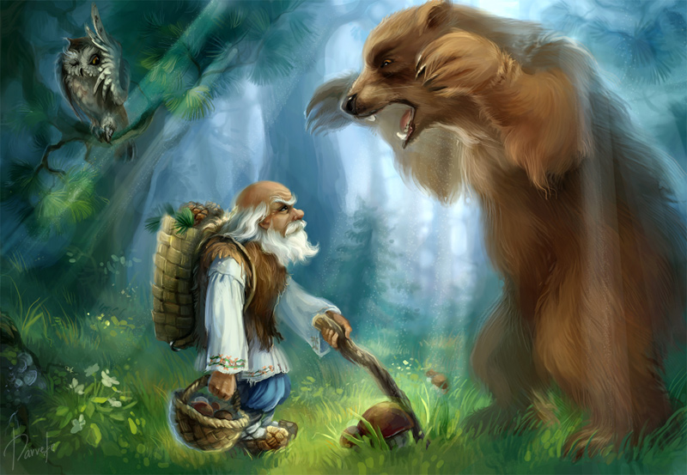
В дремучем лесу под елью в норе живёт леший.
Всё у него шиворот-навыворот — полушубок задом наперёд надет, правая рукавица на левой руке, ноги вперёд пятками и нет правого уха.
Начнёт сморкаться, кулаком продерёт зелёные глаза леший и загогочет. Или то в ладоши бить примется.
А ладоши у лешего деревянные. Разорвался раз у него лапоть, кругом ни одной липки не растёт. И пошёл леший на пасеку.
Дерёт лыки, а сам приговаривает:
Дерись, дерись шибко,
Лыко, моя липка. На пасеке у пасечника жил Мишка-вострый и знал про лешего всю подноготную.
Услыхал Мишка — липы шумят, вылез из шалаша, смотрит — ободрал все липки леший, идёт назад, лыками машет и гогочет, а, высунувшись из-за сосны, смеётся месяц.
Прокрался Мишка от куста к кусту до самой ели, прошмыгнул раньше хозяина в тёмную нору и спрятался во мху.
Леший лучину зажёг, принялся из сырых лык лапти плести.
Ухмыляется лошадиными губами, посвистывает, а Мишка шепчет:
Дерись, дерись шибко, Лыко, моя липка.
Затрясся леший:
— Кто тут?
Вылез Мишка из угла, руки в боки и говорит:
— Ты меня только напугать можешь, а сделать ничего не сделаешь, а я вот тебе скажу: овечья морда, овечья шерсть.
Заплакал леший:
— Не губи меня, Миша, я всё тебе сделаю.
— Хорошо, — говорит Мишка, — сделай пчёл дедушкиных золотыми, а ульи хрустальными.
Пошёл Мишка на пасеку и видит... Стоит Мишкин дедушка, словно его мешком из-за угла хватили...
Что за диво?.. Переливаются ульи хрустальные, летают пчёлы из чистого золота и гнутся под ними цветы луговые.
— Это, дедушка, леший наделал, — говорит Мишка.
— Какой леший? Ах ты, разбойник, над стариком смеяться, вот я тебя хворостиной...
А леший в иные леса ушёл — не понравилось.
Иллюстрации Н.Мотуз

